ATIVIDADE PRÁTICA 03 — PROJETO POO EM C#
ETAPA 1 — Pesquisa do ramo de trabalho

1.Ramo escolhido:
Transportadora

2. Qual empresa ou tipo de negócio será utilizado como referência?
Uma transportadora de pequeno e médio porte, que trabalha com coleta, transporte e entrega de mercadorias.

3. O que essa empresa faz?
Recebe mercadorias de clientes, organiza as cargas e realiza o transporte até o endereço de destino. E acompanha as entregas e mantem os dados dos clientes e veículos organizados.

4. Quem são seus clientes?
Empresas, lojas e pessoas que precisam enviar produtos, documentos ou mercadorias para outras cidades ou endereços.

5. Quais são os principais serviços ou produtos oferecidos?
Coleta de mercadorias, transporte de cargas, entrega de encomendas e acompanhamento das entregas.

6. Quais informações precisam ser cadastradas?
Informações dos clientes, mercadorias, veículos, motoristas e entregas. Também podem ser cadastrados endereço de origem, endereço de destino, peso da carga, valor do frete e status da entrega.

7. Quais problemas poderiam ser resolvidos por um sistema?
Ajudar a organizar os cadastros, controlar as entregas, consultar informações das mercadorias e acompanhar o status de cada pedido.
8. Como o processo é realizado atualmente?
Feita por planilhas, anotações ou mensagens. O funcionário registra os dados do cliente e da mercadoria e depois acompanha a entrega manualmente.

9. Quais dificuldades podem ocorrer nesse processo?
Erros nos cadastros, perda de informações, dificuldade para encontrar uma entrega específica e falta de controle sobre o status das mercadorias.

10. Como um sistema poderia ajudar?
Poderia centralizar as informações em um único lugar, facilitando o cadastro, a consulta e o acompanhamento das entregas. Também poderia ajudar a evitar erros e tornar o trabalho mais organizado.

ETAPA 2 — Nome do projeto

Rota Prime— Sistema de Gestão de Transportadora
O Rota Prime é um sistema desenvolvido para auxiliar uma transportadora no cadastro de clientes, veículos, motoristas, cargas e entregas, permitindo também acompanhar o status das mercadorias.

ETAPA 3 — Descrição do problema
Problema identificado
Uma transportadora precisa controlar diversas informações diariamente, como clientes, motoristas, veículos, cargas e entregas. Quando essas informações são controladas manualmente, pode ser difícil encontrar dados, acompanhar entregas e manter os registros organizados.

Problema
Como desenvolver um sistema que permita cadastrar clientes, veículos, motoristas e cargas, além de acompanhar as entregas realizadas pela transportadora?

Solução proposta
Desenvolver o Rota Prime, um sistema em C# que permita organizar os principais dados da transportadora e facilitar o controle das entregas.

ETAPA 4 — Levantamento de requisitos
Requisitos funcionais
RF01 —Cadastrar clientes.
RF02 — Cadastrar motoristas.
RF03 —Cadastrar veículos.
RF04 — Cadastrar cargas.
RF05 —Cadastrar entregas.
RF06 — Clientes cadastrados.
RF07 —Listar os veículos cadastrados.
RF08 —Listar os motoristas cadastrados.
RF09 —Consultar uma entrega.
RF10 — Permitir alterar o status de uma entrega.
RF11 — Permitir excluir cadastros.
RF12 — Permitir salvar os dados em arquivo JSON.
RF13 — Permitir carregar os dados salvos.

Requisitos não funcionais
RNF01 — Ser desenvolvido em C#.
RNF02 — Ser desenvolvido utilizando o Visual Studio.
RNF03 —Possuir uma interface de console organizada.
RNF04 —Apresentar mensagens de erro para informações inválidas.
RNF05 — Utilizar Programação Orientada a Objetos.
RNF06 — Possuir classes organizadas de acordo com suas responsabilidades.
RNF07 — Os dados deverão ser armazenados em formato JSON.
RNF08 — Utilizar tratamento de exceções para evitar o encerramento inesperado da aplicação.

Regras de negócio
RN01 — Deve possuir um cliente cadastrado.
RN02 — Deve possuir uma origem e um destino.
RN03 — Deve possuir um peso maior que zero.
RN04 — Deve estar cadastrado para ser utilizado em uma entrega.
RN05 — Deve estar cadastrado para realizar uma entrega.
RN06 — Deve possuir um status.
RN07 — O status de uma entrega poderá ser: Pendente, Em transporte ou Entregue.
RN08 — Uma entrega não poderá ser marcada como "Entregue" antes de estar em transporte.
RN09 — O valor do frete não poderá ser negativo.

ETAPA 5 — Identificação das classes
Pessoa
Cliente
Motorista
Veículo
Carga
Entrega
Transportadora

ETAPA 6 — Conceitos de POO

1. Classes
Exemplo:
public class Cliente
{
public string Nome { get; set; }
public string Telefone { get; set; }
}

2. Objetos
Cliente cliente = new Cliente();

3. Propriedades
public string Nome { get; set; }
public string Telefone { get; set; }

4. Métodos
public void MostrarCliente()
{
Console.WriteLine($"Nome: {Nome}");
}

5. Construtor
public Cliente(string nome, string telefone)
{
this.Nome = nome;
this.Telefone = telefone;
}

6. Encapsulamento
Podemos utilizar campos private quando for necessário controlar o acesso aos dados.
private double valorFrete;

7. this
Será utilizado nos construtores:
this.Nome = nome;

8. static
Podemos utilizar static para gerar identificadores automaticamente:
public static int ProximoId = 1;

9. Herança
Podemos criar:
Pessoa
|
|------ Cliente
|
|------ Motorista
Assim, Cliente e Motorista herdam informações básicas de Pessoa.

10. Polimorfismo
Podemos criar um método virtual em Pessoa:
public virtual void MostrarDados()
{
Console.WriteLine($"Nome: {Nome}");
}
E alterar o comportamento nas classes filhas:
public override void MostrarDados()
{
Console.WriteLine($"Cliente: {Nome}");
}

11. Interface
Podemos criar uma interface para objetos que podem apresentar informações:
public interface IExibivel
{
void MostrarDados();
}

12. Exceções
O sistema utilizará:
try
{
// código
}
catch
{
Console.WriteLine("Valor inválido.");
}
13. Serialização
Os dados serão salvos em arquivos JSON, permitindo que as informações continuem disponíveis quando o programa for fechado.
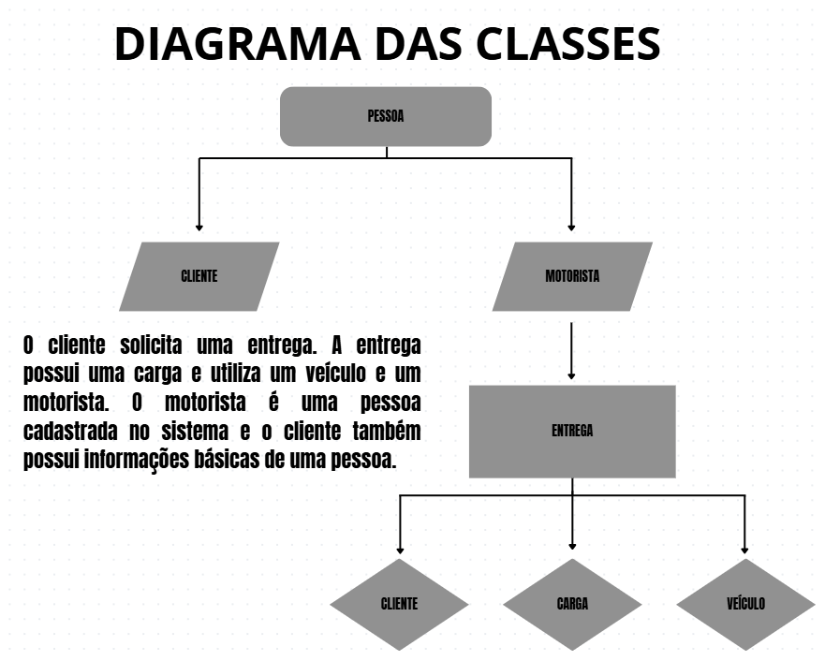
ETAPA 7 — Diagrama das classes

DESAFIO EXTRA 01 — FUNCIONALIDADE SURPRESA
Foi criado um controle que verifica se uma entrega está atrasada de acordo com a data prevista para entrega.
Qual problema a nova funcionalidade resolve?
Ajuda a transportadora a identificar entregas que deveriam ter sido realizadas e ainda estão pendentes.

Qual conceito de POO foi utilizado?
Foi utilizado encapsulamento e métodos dentro da classe Entrega para realizar a verificação do status da entrega.

Por que essa funcionalidade é importante para o sistema?
O sistema verifica a data prevista e o status da entrega. Caso a data tenha passado e a entrega ainda não esteja concluída, o sistema informa que ela está atrasada.

DESAFIO EXTRA 02 — "SE VOCÊ FOSSE O CLIENTE..."

Relatório de entregas

Criar uma opção para gerar um resumo das entregas cadastradas no sistema.
Qual problema resolve?
Permite que o responsável pela transportadora tenha uma visão rápida da situação das entregas sem precisar consultar cada cadastro individualmente.
Classes envolvidas
- Entrega
- TransportadoraService
Conceito de POO utilizado
Foram utilizados métodos e propriedades das classes para realizar os cálculos e organizar as informações.

DESAFIO MASTER — "FAÇA ALGO QUE EU NÃO PEDI"
Uma funcionalidade interessante seria manter um histórico das alterações de status.
1. O que você criou?
Foi criado um histórico para registrar as alterações de status de cada entrega.

2. Qual problema resolve?
Permite saber quais etapas a mercadoria passou e quando cada alteração aconteceu.

3. Qual regra de negócio foi criada?
Toda vez que o status de uma entrega for alterado, uma nova informação deverá ser adicionada ao histórico.

4. Quais classes foram envolvidas?
Entrega
HistoricoEntrega

5. Qual conceito de POO foi utilizado?
Foram utilizados classes, objetos, propriedades, métodos e encapsulamento.

6. Como funciona no sistema?
Ao alterar o status de uma entrega, o sistema registra automaticamente a data, o horário e o novo status. Essas informações também podem ser salvas no arquivo JSON.

